Елисеев Александр Игоревич,
Учитель физической культуры,
МБОУ СОШ №26,
Елисеева Татьяна Александровна,
Учитель физической культуры,
МБОУ СОШ №9,
г. Сургут.

РАЗВИТИЕ ДВИГАТЕЛЬНЫХ КАЧЕСТВ У СЛАБОВИДЯЩИХ ШКОЛЬНИКОВ 11-12 ЛЕТ СРЕДСТВАМИ ЛЕГКОЙ АТЛЕТИКИ
Введение. Зрение - одно из внешних чувств человека, органом которою являются глаза, посредством которых человек получает способность видеть окружающий мир. Нарушение зрения приводит к ослаблению способности видеть.
Цель школьного образования по физической культуре - формирование разносторонне физически развитой личности, способной активно использовать ценности физической культуры для укрепления и длительного сохранения собственного здоровья, оптимизации трудовой деятельности и организации активного отдыха. В школе, данная цель конкретизируется: учебный процесс направлен на формирование знаний, умений и навыков в области физической культуры, на целостном развитии физических и психических качеств, социальную интеграцию, взаимодействие с коллективом, а также прививает любовь к спорту [1].
Умение выполнять движения точно, экономно, правильно приобретает особое значение в учебной, трудовой и бытовой деятельности слепых детей. Научить слабовидящих учащихся постоянно контролировать свои движения, соизмерять их в пространстве и времени, оценивать по степени мышечных усилий - это значит добиться точности и свободы движений, облегчить ориентировку слабовидящих детей в макропространстве, лучше подготовить их к выполнению требований учебной программы по физической культуре и труду, к сдаче норм комплекса ГТО, к занятиям в спортивных секциях и, наконец, к будущей профессиональной деятельности [2].
Важным условием формирования точности движений является контроль и самоконтроль за их выполнением. Контроль и самоконтроль за выполнением движений является также необходимым условием обучения слабовидящих школьников общеобразовательным предметам и труду [3].
Методы обучения детей с депривацией зрения двигательным действиям:
- Методы слова;
- Методы наглядности;
- Методы практических упражнений;
- Методы дистанционного управления;
- Контактный метод показа: пассивный и активный [4].
Методические приемы:
- Стимулирование двигательной активности;
- Использование специальных ТСО (интерактивная доска, планшет);
- Использование звуковых и осязательных ориентиров;
- Использование специального спортивного инвентаря и пр. Наглядные пособия;
- Традиционный и нетрадиционный спортивный инвентарь.
Классификация легкоатлетических упражнений, способствующих развитию физических качеств. таблица 1.
На силу | На ловкость | На быстроту | На выносливость | На гибкость
1. Прыжки в длину, высоту,  2. Прыжки на одной ноге,  3. Бег,  4. Ходьба с отягощением, 5. Метание мяча,  6. Бросок набивного мяча,  7. Сгибание-разгибание рук в упоре лежа. | 1.Челночный бег;  2. Бег,  3. Барьерный бег,  4. Прыжки,  5. Метания,  6.Спортивные игры: баскетбол, волейбол,  7. подвижные игры: Перестрелка, вышибалы, салки и тд. | 1. Бег с высоким подниманием бедра;  2.Семенящий бег,  3.Эстафетный бег,  4. Бег на короткие дистанции 30/60 метров,  5. Бег за лидером,  6. Эстафеты,  7.Спортивные игры,  8.Подвижные игры. | 1. Бег на длинные и средние дистанции 1500/2000 метров;  2. Бег по песку,  3. Бег по пересеченной местности,  4. Бег с утяжелением,  5. Двойные тройные прыжки в длину,  6. Прыжки со сменой ног, | 1. Наклоны в разные стороны,  2. Наклоны из разных положений  3. Махи рук, ног,  4. Выпады,

Уровни развития физической подготовленности девочек в начале эксперимента /контрольная группа/ Рис.1.
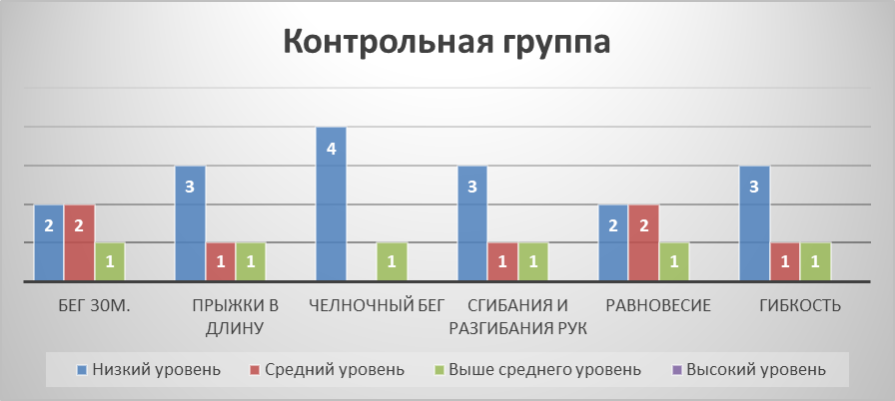

Уровни развития физической подготовленности девочек в начале эксперимента /экспериментальная группа/ Рис.2.
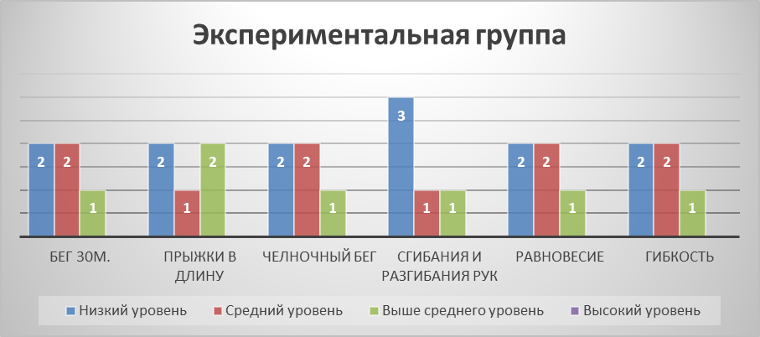
Уровни развития физической подготовленности девочек в конце эксперимента /контрольная группа/. Рис.3.
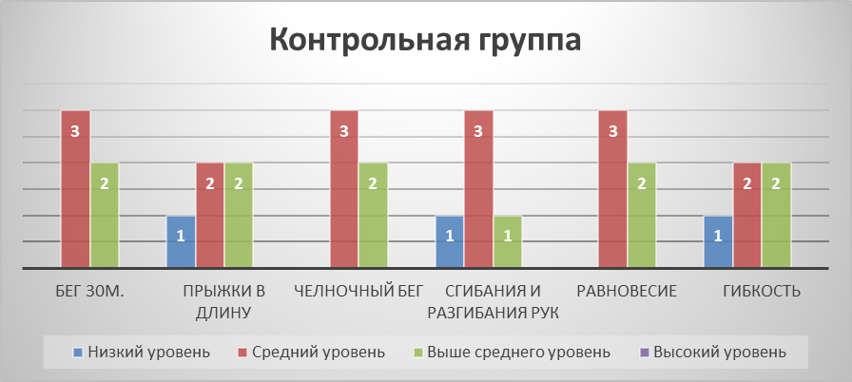

Уровни развития физической подготовленности девочки в конце эксперимента /экспериментальная группа/. Рис.4.
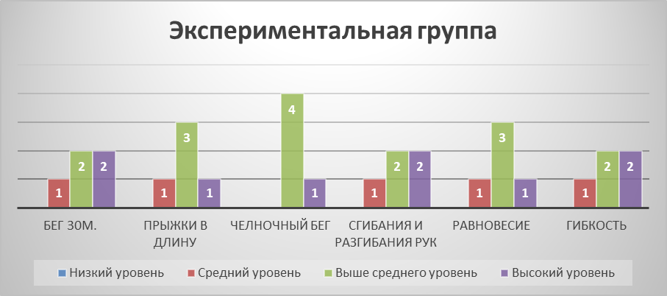
Цель исследования – доказать развитие двигательных качеств у слабовидящих школьников 11-12 лет средствами легкой атлетики.

Методика и Организация исследования: эксперимент осуществлялся на базе: МБОУ СОШ №26, город Сургут, улица Бахилова 5.
Урок физической культуры является основной формой построения занятия легкой атлетикой в школе. Он состоит из трех частей: подготовительной, основной и заключительной.
Нами проводилось педагогическое исследование, в ходе которого проводилось тестирование двигательных качеств школьников 11-12 лет со слабовидением. Дети были распределены на контрольную (n=10) и экспериментальную (n=10) группы, в каждой группе занималось по 10 детей. В контрольной группе дети занимались по стандартной программе В.И. Ляха и А.А. Зданевича. В экспериментальной группе дети занимались по нашей предложенной методике. Занятие проводилось 40 минут.
Содержание учебных занятий и их направленность отвечали основным требованиям примерной учебной программы. Основное внимание уделялось формированию потребности в ежедневной активной двигательной деятельности, улучшению общей физической подготовки, развитию двигательных качеств школьников.
На данном этапе, в котором оценивалась эффективность средств и методов, распределение учебного материала и учебных часов было равномерным.
Цель подготовительной части — посредством действенных физических упражнений при минимальных затратах времени включить в работу все функциональные системы организма занимающегося.
Правильный подбор упражнений в движении (ходьба, бег) и на месте (шеренга, колонна, круг) способствует улучшению работы органов дыхания, кровообращения, обмена веществ, укреплению опорно-двигательного аппарата, улучшению координации, развитию памяти и пространственной ориентации.
Упражнения подготовительной части урока соответствовали задачам урока и длились 10 минут. На уроке по легкой атлетике это могут быть — спортивная ходьба, медленный бег, беговые упражнения, различные прыжки, ускорения. Используются подготовительные упражнения того вида легкой атлетики, которым учащиеся будут заниматься в основной части урока. Если это прыжки в длину с разбега, то подготовительными упражнениями могут быть прыжки через один, три, пять шагов, в длину с места, тройные, пятерные. Ходьба включается для активного отдыха [6].
В основной части одной из задач урока было изучение нового материала, которое длилось 25 минут. Вначале разучивались новые движения (элементы) техники того или иного вида легкой атлетики. Закрепление и совершенствование усвоенных ранее навыков проводилось в середине и конце основной части урока.
Упражнения, требующие проявления скоростных, скоростно-силовых качеств, тонкой координации и ловкости, выполнялись в начале основной части урока, а упражнения, связанные с силой и выносливостью, в конце. Состав всех упражнений в основной части урока должен быть таким, чтобы они оказывали разностороннее влияние. Для поддержания эмоционального тонуса и закрепления пройденного на уроке материала мы завершали основную часть подвижными играми, с включением легкоатлетических движений, разученных на уроке [5].
Заключительная часть урока предназначена для приведения функционального состояния организма к нормальной деятельности и длилась 5 минут. Для снижения возбуждения сердечно - сосудистой, дыхательной, нервной систем, снятия мышечной напряженности использовался медленный бег, различные виды ходьбы, упражнения на расслабление, правильную осанку, внимание. В заключение подводились итоги урока, выставлялись оценки, давалось домашние задание.
Исследование проводилось в течение года, наша методика внедрялась во все разделы программы по физической культуре: баскетбол, волейбол, подвижные игры, лыжная подготовка.
Для получения представления о двигательных качествах слабовидящих школьников 11-12 лет, вначале и по окончанию эксперимента нами были использованы следующие тесты:
- Прыжок в длину с места;
- Бег 30 метров;
- Наклон вперед из положения стоя на скамейке;
- Челночный бег;
- Равновесие в стойке на одной ноге;
- Сгибание разгибание рук в упоре лежа.
Тестирование проводилось в начале и в конце учебного года и фиксировалось в журнал учета норм физической подготовленности класса, исследуемые группы были идентичны по возрасту и физической подготовленности. Занятия физической культурой проходили 2 раза в неделю.
Выводы:
Мы выявили, что средства легкой атлетики, применяемые на уроках физической культуры со слабовидящими школьниками 11-12 лет значительно влияют на совершенствование двигательной сферы детей с нарушением зрения, раскрытие их потенциальных возможностей при условии, что они направлены на устранение вторичных нарушений. Легкоатлетические упражнения должны быть адекватно подобраны с учетом вида физиологического нарушения, уровня физического развития и подготовленности, темпов биологического созревания организма, особенностей познавательной и поведенческой сферы детей с нарушением зрения. По мнению многих авторов, уровень физической подготовленности, физического развития, двигательной и игровой активности слабовидящих школьников в сравнении со здоровыми школьниками значительно ниже показателей по этим параметрам в 3-4 раза.
В ходе проведения исследования нами классифицированы средства легкой атлетики по интенсивности и направленности. Средства легкой атлетики, применяемые на уроках физической культуры со слабовидящими школьниками 11-12лет, являются самой доступной и простой формой развития двигательных качеств, не требующей больших финансовых затрат, значимого количества времени.
Литература:
- Бернштейн, Н.А. Очерки по физиологии движений и физиологии активности [Текст] / Бернштейн Н.А. - М.: Медицина, 2006. - 146 с.
- Жукунов, Е.В. Журнал Физическая культура в школе [Текст] /под редакцией Главного редактора Е.В Жукунова/ Тираж 8500 экс. Изд. № 2212.
- Выхованец, С.В. Анализ программ коррекции осанки детей младшего школьного возраста с нарушениями зрения / Выхованец, С.В. / Слобожанський науково-спортивний вісник. 2012. № 2. С. 11-15.
- Лубышева, Л.И. Научно-теоретический журнал, Теория и практика физической культуры [Текст] / Под редакцией Главного редактора Людмилы Лубышевой и Научного консультанта: Бальсевича Вадима / № 2 2012года.
- Кулькова, И.В. Педагогический контроль физической подготовленности и морфофункциональных показателей слабовидящих и слабослышащих младших школьников / Кулькова И.В., Германов Г.Н. // Ученые записки университета им. П.Ф. Лесгафта. – 2013. – Т.100. – №6. – С. 79-86.
- Москвин, Н.Г., Нятюнова, В.И. Легкая атлетика как один из элементов здоровье сберегающих технологий в школе (на примере старших классов) / Москвин, Н.Г., Нятюнова, В.И. Интерактивная наука. 2016. № 3. С. 54-58.

